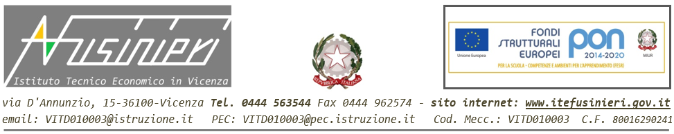

Anno Scolastico 2016/2017
PROGRAMMA DI ITALIANO
Classe II C
Insegnante Antonella Tasca
Testi in uso :P. Biglia, P. Manfredi, A. Terrile, E. Rossi, “Il più bello dei mari”, Vol. A e B,ed. Paravia; A.Ferralasco, A. Moiso, F. Testa “ Via libera”, Ed Pearson.
Il testo narrativo: ripasso e approfondimento della tipologia testuale. La contestualizzazione del testo letterario. Storia del romanzo come genere: il romanzo storico (letture antologiche Vol. A) e primi otto capitoli de “I Promessi Sposi”.
Il testo poetico: differenza fra prosa e poesia, la parafrasi, il significante e il significato, accento tonico e ritmico, i versi, le rime, l’enjambement, i metri fondamentali, denotazione e connotazione, le figure retoriche di suono, ordine e significato (Vol. B). Il testo informativo-espositivo: lettura, comprensione ed analisi di testi informativi (Vol.B). Il testo argomentativo: caratteristiche della tipologia testuale, struttura del testo argomentativo ( problema, tesi, antitesi, argomentazioni, confutazione), le tecniche di argomentazione. Lettura, comprensione ed analisi di testi argomentativi. Grammatica: la funzione del verbo, l’avverbio, la preposizione, il nome, il pronome; La frase semplice: analisi logica (soggetto, predicato, attributo, apposizione, complemento oggetto, complemento d’ agente e di causa efficiente). Analisi del periodo: le proposizioni indipendenti e dipendenti, classificazione delle proposizioni indipendenti, la struttura del periodo, le forme di coordinazione e di subordinazione. Ripasso delle funzioni linguistiche. I registri linguistici, i linguaggi settoriali.
La produzione scritta: produzione di cronache, di testi narrativi, argomentativi, di relazioni, di articoli di giornale, di saggi brevi.
Comunicazione: -che cos’è il testo espositivo -come esporre durante l’interrogazione -che cos’è la relazione -che cos’è il testo argomentativo -che cosa sono il saggio breve e il tema documentato -che cos’è il testo interpretativo -che cos’è l’analisi del testo -che cos’è la recensione.
Grammatica: - il verbo, i pronomi e gli aggettivi pronominali (ripasso) –la sintassi della frase semplice -la sintassi del periodo
Poesia: --il linguaggio poetico -scoprire la poesia -un mondo di significati -creare significati --la struttura della poesia -metri e ritmi -suoni e ritmi -la parafrasi e l’interpretazione della poesia
- Virginia Woolf, La signora Ramsay
- Saba: Glauco, D’Annunzio, La pioggia nel pineto, Pascoli : Il tuono, La mia sera; Leopardi: Il passero solitario; San Francesco: Il cantico delle creature.
- Uscita didattica a Ravenna: lavoro multimediale.
Data: Vicenza, 4 giugno 2017
I rappresentanti di classe L’insegnante

